文件制／修訂履歷

|  |  |  |  |  |  |
| --- | --- | --- | --- | --- | --- |
| 制／修訂  版次 | 制／修訂  日期 | 制／修訂  說明 | 作  者 | 核  准 | 備  註 |
| V0.0 | 2021/04/06 | 初版 | 林楷杰 |  |  |
| V1.1 | 2022/12/27 | 出版 | 林楷杰 |  |  |
| V2.0 | 2023/02/22 | 出版 | 盧羿樺 |  |  |

|  |  |  |  |
| --- | --- | --- | --- |
| **報表代號** | LM037 | **報表名稱** | 地區別催收總金額 |
| **程式名稱** | 1. 前端：LM037.var 2. 電文定義檔：LM037.tim , LM037.tom , LM037_OC.tom 3. 後端：LM037.java , LM037p.java , LM037Report.java , LM037ServiceImpl.java | | |
| **報表底稿** | LM037地區別催收總金額.xlsx | | |
| **報表說明** | 產製地區別催收總金額報表 | | |
| **流程說明** | 交易選單  →LM報表作業  →3定期報表  →L9803月報  →LM037 地區別催收總金額 | | |
| **批次產製方式** | 1. 批次週期:月底日 2. 批次時間: | | |
| **檔案格式** | xlsx | | |
| **是否須簽核** | 否 | | |

## Table

### MonthlyLoanBal 每月放款餘額檔

## 功能說明

### 【輸入參數】:

##### 無

### 【進表條件】:

#### 在每月放款餘額檔(MonthlyLoanBal)中，該資料的案件隸屬單位(DepartmentCode)不等於1(企金推展課)，且資料年月(YearMonth)等於當月份，且業務科目代號(AcctCode)等於990(催收)，且放款餘額(LoanBalance)大於0。

### 【報表格式】:

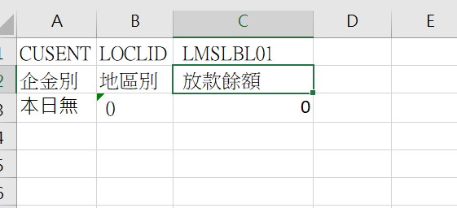



### 【列印順序】:

依企金別,主要擔保品地區別由小到大

### 【跳頁方式】:

無

### 【報表欄位】:

|  |  |  |
| --- | --- | --- |
| 欄位 | 資料來源 | 說明 |
| 明細 | | |
| CUSENT | MonthlyLoanBal.EntCode | 企金別。  EntCode為0與2時輸出0，其餘輸出1。 |
| LOCLID | MonthlyLoanBal.CityCode | 地區別。  CityCode為null時輸出0，其餘輸出CityCode的值。 |
| LMSLBL01 | MonthlyLoanBal.LoanBalance | 放款餘額。 |
| 頁尾 | | |
| 無 |  |  |

### 【SQL語法】:

|  |
| --- |
| SELECT  DECODE(m."EntCode", '1', '1', '0') f1,  nvl(m."CityCode", '0') f2,  SUM(m."LoanBalance") f3  FROM  "MonthlyLoanBal" m  WHERE  m."YearMonth" = :entdy  AND DECODE(m."DepartmentCode", '1', '1', '0') = 0 AND m."AcctCode" = '990'  AND m."LoanBalance" > 0  GROUP BY  DECODE(m."EntCode", '1', '1', '0') ,  m."CityCode"  ORDER BY  f1,  m."CityCode" |

### 【樣張底稿】:

